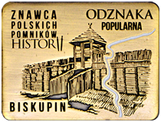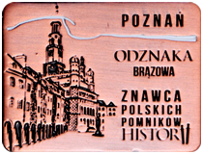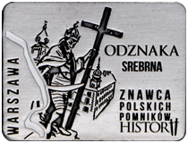
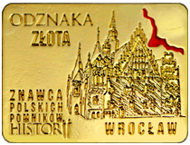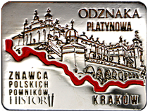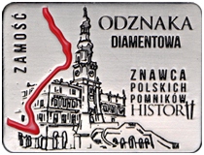
REGULAMIN
ODZNAKI „ZNAWCA POLSKICH POMNIKÓW HISTORII”
- Klub zrzesza osoby, pragnące posiąść wiedzę o Polskich Pomnikach Historii, poznawanych w czasie własnych wycieczek, a także rajdów i imprez krajowych; potwierdzające gotowość realizacji powyższych na specjalnym druku przystąpienia do klubu.
- Celem Klubu jest:
  - szerzenie wiedzy o Polskich Pomnikach Historii;
  - zachęcanie Polaków, a także przedstawicieli innych państw do poznawania i pogłębiania znajomości miejsc i obiektów pomnikowych;
  - wpajanie członkom Klubu, a także sojusznikom tej idei dumy płynącej z roli Pomników Historii w dziejach naszej Ojczyzny oraz osiągnięć naszych przodków związanych z nimi;
  - sprzyjanie tworzeniu lepszych warunków do aktywnego wędrowania szlakiem tych pomników;
  - organizowanie różnego typu przedsięwzięć służących szerzeniu idei klubowych.
- Klub Znawców Polskich Pomników Historii działa przy Klubie Zdobywców Korony Gór Polski, który jest organizatorem wszelkich poczynań związanych z promocją Klubu Znawców Polskich Pomników Historii, w tym działań niezbędnych do weryfikacji i przyznawania kolejnych Odznak „Znawca Polskich Pomników Historii”.
- Członkiem Klubu może zostać osoba powyżej 7. roku życia, gotowa do realizacji idei klubowych i zdobywania Odznaki „Znawca Polskich Pomników Historii”, potwierdzająca to odpowiednim zgłoszeniem przekazanym do Klubu. W przypadku osób niepełnoletnich deklarację przystąpienia do Klubu potwierdzają rodzice lub prawni opiekunowie.
- Wraz ze zgłoszeniem kandydat do Klubu Znawców PPH dokonuje wpłaty wpisowego w wysokości 30 zł.
- Osoba przyjęta do Klubu rozpoczyna cykl wycieczek do miejsc pomnikowych, sporządzając z nich dokumentację w postaci zdjęć oraz pieczęci zebranych w specjalnej do tego celu przygotowanej książeczce. Dopuszcza się tworzenie kroniki dla członków klubu, których rejestracja odbyła się przed 1 lipca 2018 roku. Pobyty w miejscach pomnikowych zalicza się od dnia przystąpienia do Klubu.
- Członek Klubu może uczestniczyć we wszystkich imprezach, wycieczkach organizowanych przez Klub po cenach podstawowych.
- Czas zdobywania kolejnych Odznak „Znawca Polskich Pomników Historii” jest nieograniczony.
- Wprowadza się następujące stopnie Odznaki „Znawca Polskich Pomników Historii”:
- popularną – po poznaniu 10 pomników,
- brązową – po poznaniu kolejnych 10 pomników,
- srebrną – po poznaniu kolejnych 10 pomników,
- złotą – po poznaniu kolejnych 10 pomników,
- platynową – po poznaniu kolejnych 20 pomników,
- diamentowa – po poznaniu kolejnych 20 pomników.
- Wraz z każdą odznaką Znawca otrzymuje stosowną legitymację w opcji ze zdjęciem lub bez niego (wedle własnego uznania). Zarówno odznaki, jak i legitymacje są odpłatne.
- Starający się o przyznanie odznaki zgłasza to na specjalnym druku, załączając jednocześnie książeczkę/kronikę dostarczaną lub przesyłaną drogą korespondencyjną do Klubu Znawców Polskich Pomników Historii: ul. Grochowska 243/245 lok. 53, 04-001 Warszawa. Po weryfikacji tą samą drogą zwracane będą książeczki/kroniki oraz przesyłane odznaki i legitymacje.
- Zdobywcy odznak najwyższego stopnia tworzą w każdym roku Zespół Doradców, ogłaszany przez Klub Znawców Polskich Pomników Historii. Zespół ten może inicjować badania naukowe, akcje promocyjne i imprezy wzbogacające znajomość Polskich Pomników Historii, a także współorganizować spotkania klubowe.
- Wszelkie informacje na temat funkcjonowania Klubu Znawców, w tym także decyzje o nadawaniu odznak publikowane są na łamach strony www.pph.info.pl.

